我校四项成果荣获北京市
第十一届哲学社会科学优秀成果奖
日前，北京市第十一届哲学社会科学优秀成果奖评选结果揭晓。我校4项优秀成果获得二等奖。获奖成果分别是：专著《基于委托—代理理论的供应链伙伴关系研究》（孙宝文）、专著《政府公共服务提供机制构建研究—基于公共财政的研究视角》（李燕）、专著《私有化理论的局限》（林光彬）；论文《财政支出、税收与长期经济增长》（严成樑）。
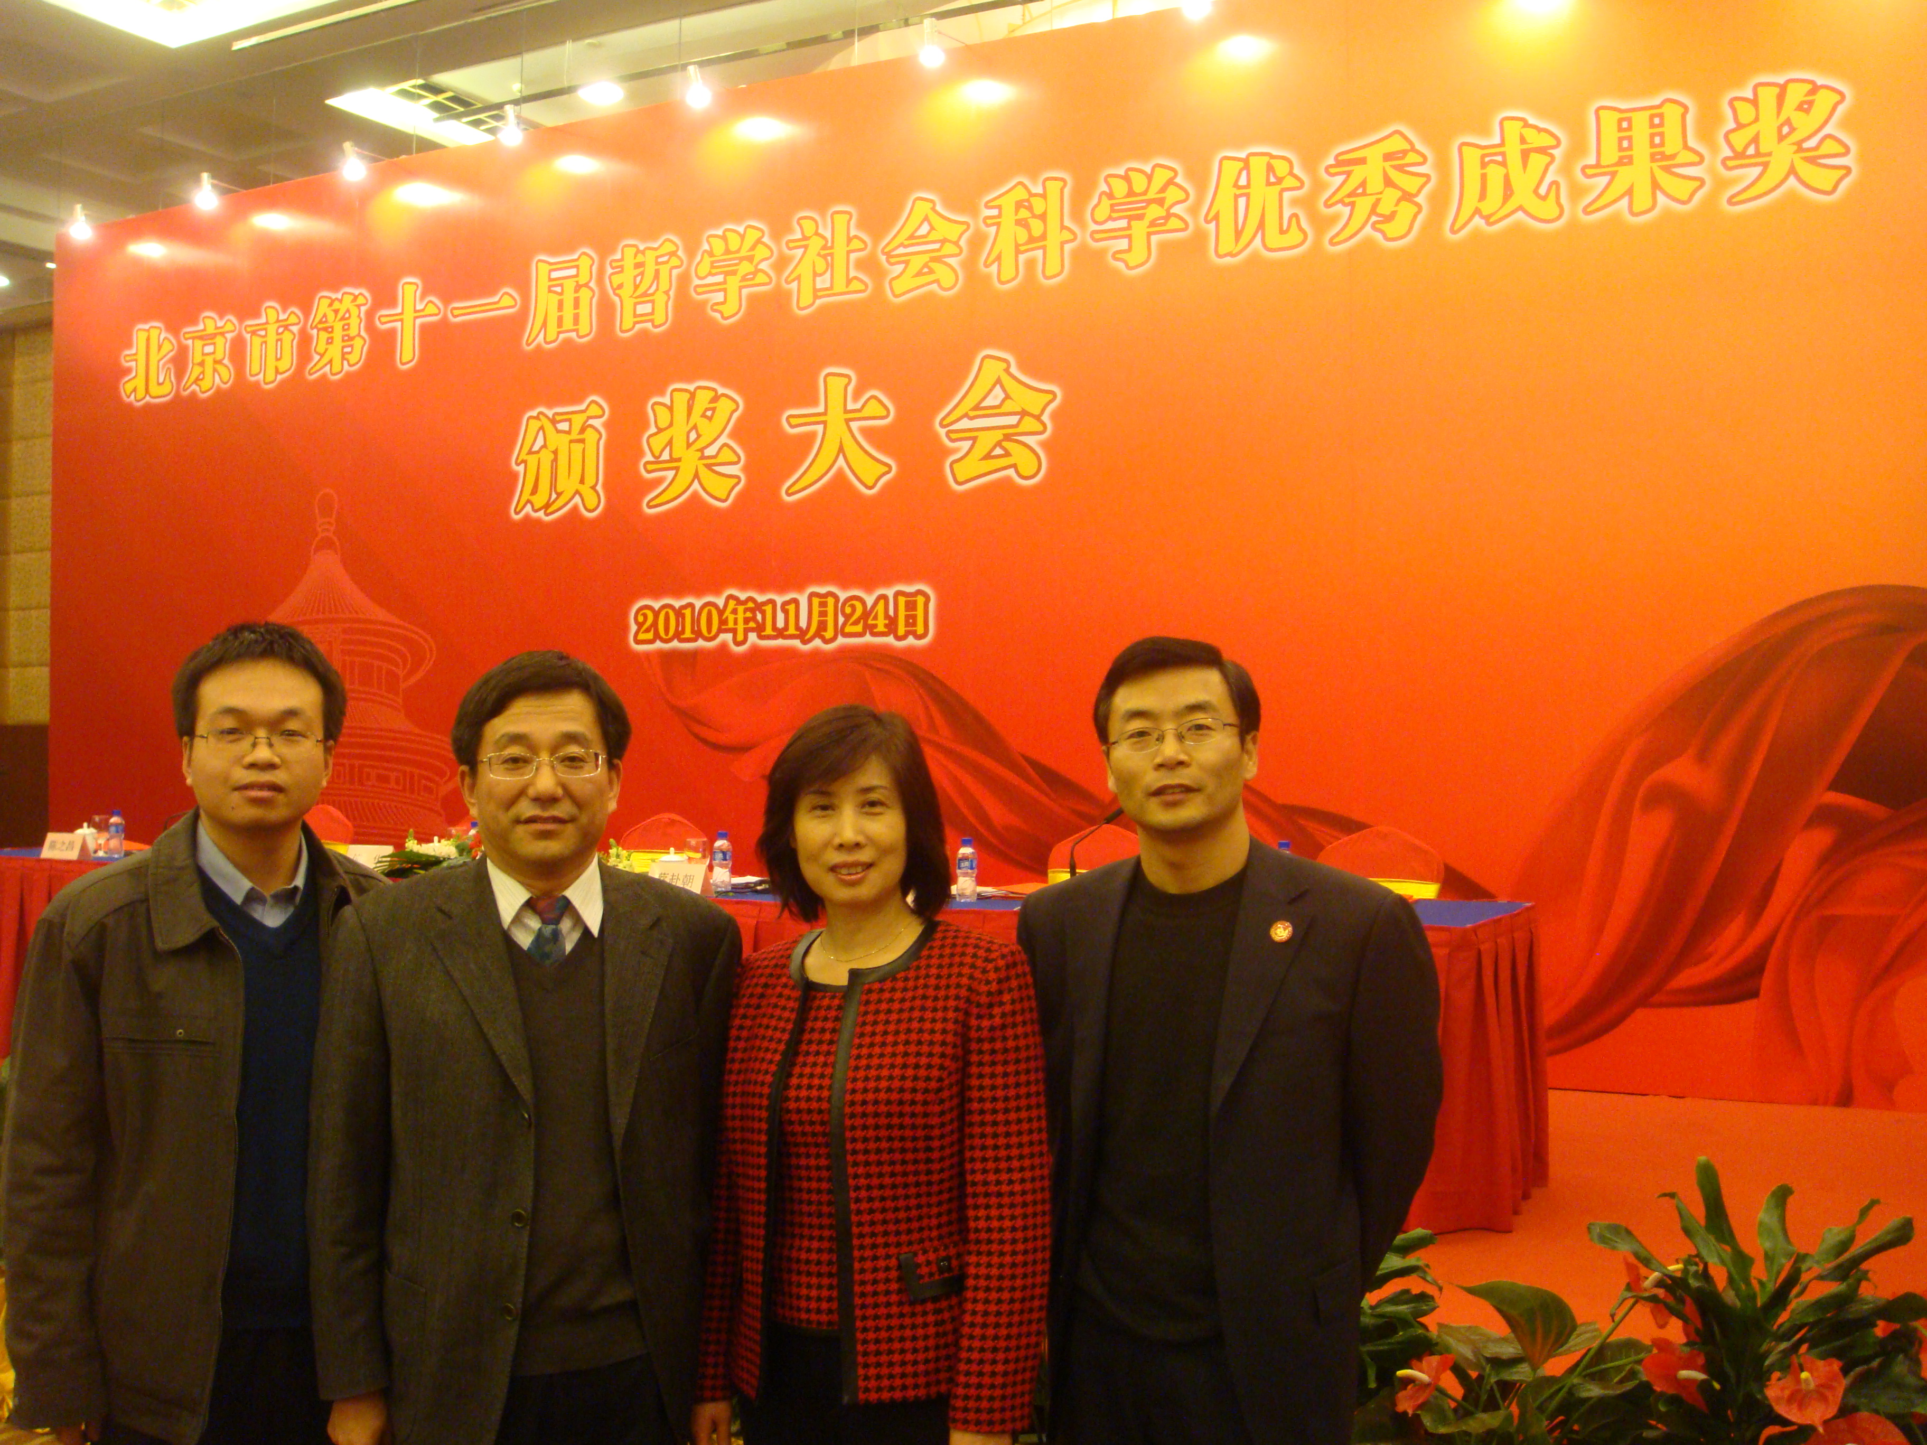
北京市哲学社会科学优秀成果奖每两年评选一次，旨在进一步繁荣发展首都哲学社会科学事业，鼓励哲学社会科学工作以马列主义、毛泽东思想、邓小平理论和“三个代表”重要思想为指导，全面落实科学发展观，为首都经济建设、政治建设、文化建设和社会建设服务。

科研处
二〇一〇年十一月二十五日

